Vantaggi nell’aggiornamento della versione di moodle per **Forma20**

Attualmente Forma20 si basa su moodle 2.2.4, versione non più soggetta a nuovi sviluppi (core e plugin) né ad aggiornamenti di sicurezza e che presenta varie vulnerabilità di sicurezza[1] (in totale 63). La versione di moodle a cui consigliamo di passare è la 3.1.x se si desidera un supporto di lunga durata in termini di sviluppi e patch di sicurezza (con termine a fine aprile 2019) altrimenti si può scegliere la soluzione con supporto a breve durata sulla 3.2.x (termina a maggio 2018) o sulla 3.3.x (uscita prevista per maggio 2017 con termine del supporto per novembre 2018).

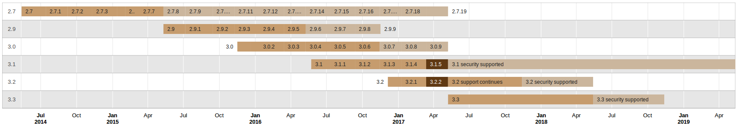

Caratteristiche di **moodle 3.2**[2]

Focus su accessibilità, user experience, sistema di notifica e messaggistica avanzata, navigazione migliorata con l’utilizzo di un nuovo tema grafico, grafici interattivi e responsive, miglioramenti nell’inserimento e nella visualizzazione di video, foto ed audio anche su supporti diversi, possibilità di chiudere le discussioni sui forum non più attive e di assegnare dei tempi di lavoro nei gruppi dei corsi, rilascio della App moodle mobile migliorata ed aggiornata.

Caratteristiche in **moodle 3.1**[3]

Pieno supporto per l’educazione basata sulle competenze, assegnazione facilitata delle valutazioni, recupero dei file cancellati per errore (introdotto il cestino), miglioramento del sistema di tag e di creazione dei contenuti del corso, aggiornamenti in alcune delle principali attività degli studenti come forum, workshop e lezioni, possibilità di creare modelli per piani di apprendimento, inserimento da parte dei docenti di annotazioni su diversi tipi di file, ricerca globale su tutto il sito con l’istallazione di un add on di apache (Solr).

Estensioni custom/aggiuntive presenti ad oggi su **Forma20[4][5]**

Componenti sotto la root:

hierarchy

Moduli attività:

face-to-face (ultima versione disponibile moodle 2.8)

game (ultima versione disponibile moodle 3.1)

Plugin di autenticazione:

forma 2.0 – shibfed (sviluppo interno / reply)

Blocchi:

apprendimento (reply)

formazione individuale (reply)

gestione risorse (reply)

prenotazioni (reply)

report (reply)

Tipologie di corso:

grid format (ultima versione disponibile moodle 3.2)

Tema:

forma20 (csi)

Tipi di compito:

mahara portfolio (ultima versione disponibile moodle 3.2) – **da togliere**

Plugin locali:

forma 2.0 anagrafica corso (reply)

forma domini (reply)

importa corsi da access (reply)

modelli di notifica (reply)

forma2.0 support lib (reply)

traduzioni (reply)

extra mahara mnet functions (non più necessario da moodle 2.6 in avanti) – **da togliere**

1. http://www.cvedetails.com/vulnerability-list/vendor_id-2105/product_id-3590/version_id-134664/Moodle-Moodle-2.2.4.html
2. https://docs.moodle.org/32/en/New_features
3. https://docs.moodle.org/31/en/New_features
4. http://www.forma20.it/moodle/admin/plugins.php
5. https://moodle.org/plugins/